**ÇARPMA İŞLEMİ**

**\* Aşağıdaki çiçeklerin yapraklarını toplama ve çarpma işlemi olarak yazın.**

|  |  |
| --- | --- |
| **4+4+4=12** | **3 tane 4, 12 eder.** |
| **3x4=12** | **3 kere 4, 12 eder.** |

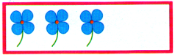

|  |  |
| --- | --- |
| ..................................... | .................................. |
| ..................................... | .................................. |

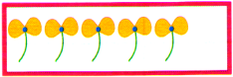

|  |  |
| --- | --- |
| ..................................... | .................................. |
| ..................................... | .................................. |

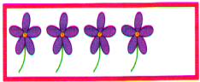

|  |  |
| --- | --- |
| ..................................... | .................................. |
| ..................................... | .................................. |

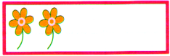

|  |  |
| --- | --- |
| ..................................... | .................................. |
| ..................................... | .................................. |

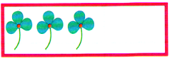

|  |  |
| --- | --- |
| ..................................... | .................................. |
| ..................................... | .................................. |

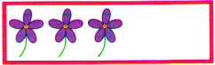

|  |  |
| --- | --- |
| ..................................... | .................................. |
| ..................................... | .................................. |



|  |  |
| --- | --- |
| ..................................... | .................................. |
| ..................................... | .................................. |

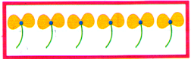

|  |  |
| --- | --- |
| ..................................... | .................................. |
| ..................................... | .................................. |



*Aşağıdaki uğur böceklerinin üstündeki benekleri toplama ve çarpma işlemi olarak yapın.

|  |  |
| --- | --- |
| ..................................... | .................................. |
| ..................................... | .................................. |

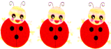

|  |  |
| --- | --- |
| ..................................... | .................................. |
| ..................................... | .................................. |

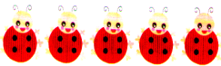

|  |  |
| --- | --- |
| ..................................... | .................................. |
| ..................................... | .................................. |



|  |  |
| --- | --- |
| ..................................... | .................................. |
| ..................................... | .................................. |



|  |  |
| --- | --- |
| ..................................... | .................................. |
| ..................................... | .................................. |

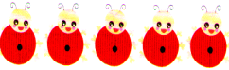

|  |  |
| --- | --- |
| ..................................... | .................................. |
| ..................................... | .................................. |



|  |  |
| --- | --- |
| ..................................... | .................................. |
| ..................................... | .................................. |



|  |  |
| --- | --- |
| ..................................... | .................................. |
| ..................................... | .................................. |



|  |  |
| --- | --- |
| ..................................... | .................................. |
| ..................................... | .................................. |

|  |  |
| --- | --- |
|  |  |
|  |  |

|  |  |
| --- | --- |
| ..................................... | .................................. |
| ..................................... | .................................. |

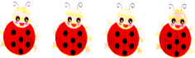

|  |  |
| --- | --- |
| ..................................... | .................................. |
| ..................................... | .................................. |

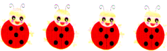

**KARŞILAŞTIRMA CÜMLELERİ**

**Karşılaştırma yapılan cümlenin başında bulunan paranteze (+) işareti koyunuz…**

( ) Mehmet bize neden gelmedi?

( ) Ahmet, Okan’dan daha uzundur.

( )Bugün dünden daha soğuk.

( ) Pazardan iki kilo çilek almış.

( ) Onu burada görmek istemiyorum.

( ) Sema, Çiğdem’den daha çalışkandır.

( ) Patates yemeğinin tuzu az olmuş.

( ) Samet, Cüneyt’ten daha hızlı araba kullanır.

( ) Murat, Zafer’den daha kısadır.

( ) Hayvanların en şirini maymundur.

( ) Ödevlerimi mum ışığında yaptım.

( ) Samet de Ozan kadar çalışkandır.

( ) Elmayı soyarken elini kesti.

( ) Burak da Onur gibi siyah saçlıdır.

( ) Seda, Şeyma ile aynı eteği giymiş.

( ) Kırmızı siyahtan daha güzel renktir.

( ) Ali bu oyunu Selma’dan farklı oynuyor.

**KARŞILAŞTIRMA CÜMLELERİ**

**Karşılaştırma yapılan cümlenin başında bulunan paranteze (+) işareti koyunuz…**

( ) Güneş, doğudan doğar, batıdan batar.

( ) Sınıfta yaptığım testte hiç yanlışım çıkmadı.

( ) Güneş, Dünya’dan daha büyüktür.

( ) Sinan’ın boyu Ali gibi uzun.

( ) Sunay, Cihan’dan kısadır.

( ) Kerem, Kemal’den daha esmerdir.

( ) Yasemin, pırasayı ıspanaktan daha çok sever.

( ) Portakalı soyarken dikkatli olmalısın.

( ) Sema, portakalı çilekten daha çok sever.

( ) Ali’nin yazdığı masal, Ayten’inkinden daha uzun.

( ) Karnı bahar, fasulyeden daha çabuk pişer.

( ) Kızların saçı erkeklerden daha uzun olur.

( ) Murat, problemleri Kaya’dan daha önce bitirdi.

( ) Şenay, Ömer’den daha iyi satranç oynar.

( ) Önder, Arda’dan daha hızlı koşar.

( ) Barış herkesten daha cesur davrandı.

( ) Dinlemek konuşmaktan daha önemlidir.